

Documentație biologie-pe.net,

participant InfoEducație 2020, etapa Națională, secțiunea Educațional

**Cuprins**

1. Informații generale
2. Ghid de instalare și utilizare
3. Arhitectura aplicației
4. Tehnologii folosite

**1. Informații generale**

Dezvoltarea aplicației a început undeva prin aprilie 2020. Prima versiune, cea care a și participat la faza anterioară a InfoEducație, a fost lansată pe 1 mai, reușind până la susținerea examenului de bacalaureat să atragă peste 600 de utilizatori. De altfel platforma noastră educațională a fost apreciată și de presă, apărând în publicații naționale importante precum [ziare.com](http://www.ziare.com/scoala/bacalaureat/doi-liceeni-au-creat-o-platforma-gratuita-dedicata-celor-care-dau-bacalaureatul-la-biologie-1609837) sau [start-up.ro](https://start-up.ro/bacalaureat-biologie-doi-elevi-din-barlad-au-facut-un-site-de-pregatire-online/), cât și în cele locale.

Din datele pe care le-am analizat de pe urma activității utilizatorilor noștrii, cât și din feedback-ul primit direct de la aceștia, ne-am dat seama ce trebuia îmbunătățit la produsul nostru. Astfel în această versiune, am reconstruit complet aspectul site-ului, acesta devenind mult mai user-friendly, am scos anumite funcționalități care îngreunau experiența utilizatorului, iar pe altele le-am regândit atât din punct de vedere conceptual, cât și al codului. Plus am venit cu o grămadă de funcționalități noi care să facă și mai plăcută și interesantă utilizarea aplicației noastre.

**2. Ghid de instalare și utilizare**

Fiind o aplicație web, aceasta nu necesită instalare, ci doar un browser modern precum Mozilla Firefox, Google Chrome, Microsoft Edge, Opera, etc. putând fi găsită la adresa [infoed.inorog.org](http://infoed.inorog.org)

Funcționalități și modul de utilizare al acestora.

**Mediu de învățare –** cuprinde 3 secțiuni:

* **Capitole –** Toate capitolele din programa de bacalaureat. Acestea pot fi create, modificate sau șterse de către un administrator.

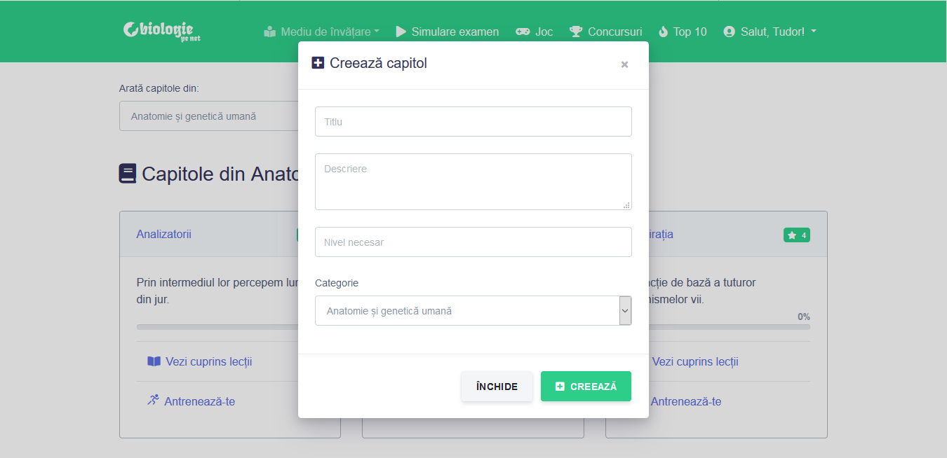

* **Formule –** O listă cu toate formulele necesare în rezolvarea problemelor de bacalaureat, organizate pe capitole. Unde este cazul, formulele au și un calculator.
* **Constante –** Un tabel cu diverse constante utile celor ce susțin bacalaureatul la biologie.

**Capitole –** fiecare capitol este alcătuit din lecții și întrebări. Acestea pot fi create, modificate sau șterse de către un administrator. Pe pagina fiecărui capitol, utilizatorii au secțiunea antrenament. Un antrenament constă într-un quiz fără limită de timp, din toate întrebările capitolului respectiv. Fiecare răspuns corect este salvat și contribuie cu 50% la progresul utilizatorului la respectivul capitol. Când un utilizator răspunde de-a lungul timpului corect de 3 ori la aceeași întrebare, aceasta devine noțiune fixată. Totalitatea noțiunilor fixate reprezintă 50% din progresul utilizatorului.

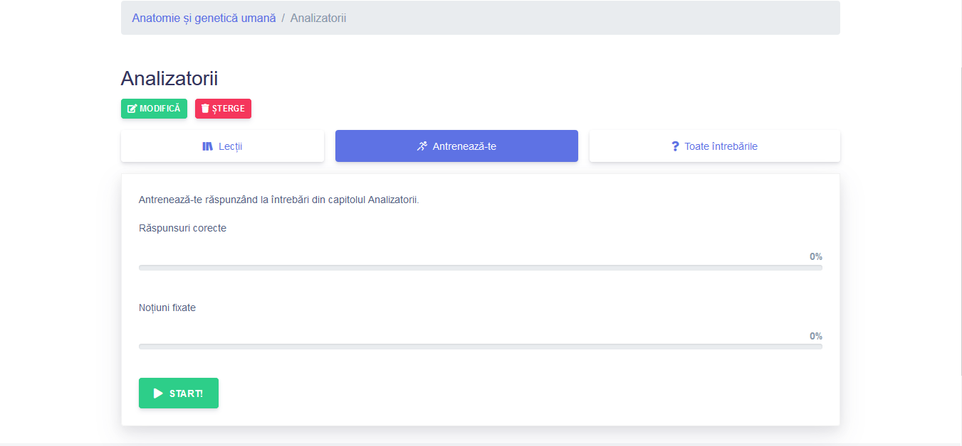

**Lecții –** Fiecare lecție conține o secțiune de întrebări și răspunsuri. Utilizatorii pot pune întrebări, în schimbul unui virus (informații mai încolo), iar alți utilizatori le pot răspunde (gratis). Utilizatorul care a adresat întrebarea poate să aleagă răspunsul cel mai bun primit și să-i acorde *Coroniță.* Respectivul răspuns va fi marcat corespunzător, iar creatorul acestuia va primi un virus.



**Întrebări –** Față de versiunea precedentă (cea de la faza online a InfoEducație), întrebările sunt de acum de 3 tipuri:

* Varianta corectă – Utilizatorul are de ales din 4 afirmații, care este cea corectă.
* Adevărat/ Fals – Utilizatorul trebuie să specifice dacă afirmația făcută este adevărată sau falsă.
* Completează afirmația – Utilizatorul trebuie să completeze cu un cuvânt afirmația.

**Simulare examen** – Constă în 20 de întrebări (0,5p fiecare) din Biologie vegetală și animală/Anatomie genetică și umană. Timpul de rezolvare este de 25 de minute. Dacă acesta este depășit, simularea este încheiată și sunt luate în considerare doar răspunsurile date. De altfel utilizatorul are acces la statisticile sesiunilor sale anterioare.

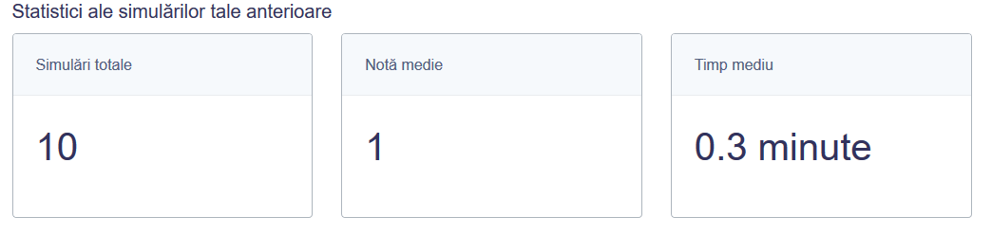

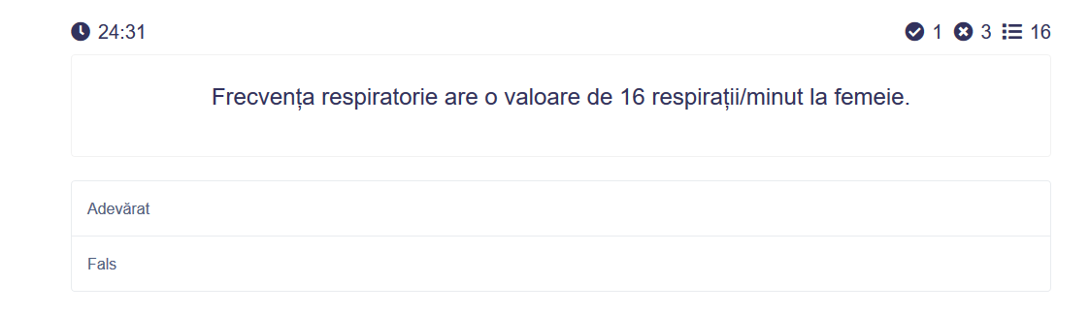

*Întrebare în timpul simulării.*

**Joc** – Există 2 jocuri:

* **Gusturi buclucașe** – pentru cei care susțin examenul la Anatomie și genetică umană. Utilizatorul primește un aliment și trebuie să aleagă imaginea corespunzătoare gustului dominant. Jocul se termină în 3 minute. Utilizatorul are posibilitatea să dea maxim 3 răspunsuri greșite. Fiecare răspuns corect valorează un punct.

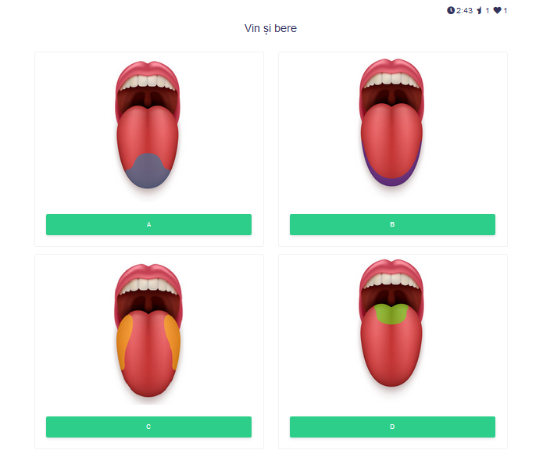

* **Animal planet –** pentru cei care susțin examenul la Biologie vegetală și animală. Utilizatorul primește un animal și trebuie să aleagă descrierea care i se potrivește acestuia. Jocul se termină în 3 minute. Utilizatorul are posibilitatea să dea maxim 3 răspunsuri greșite. Fiecare răspuns corect, valorează un punct.

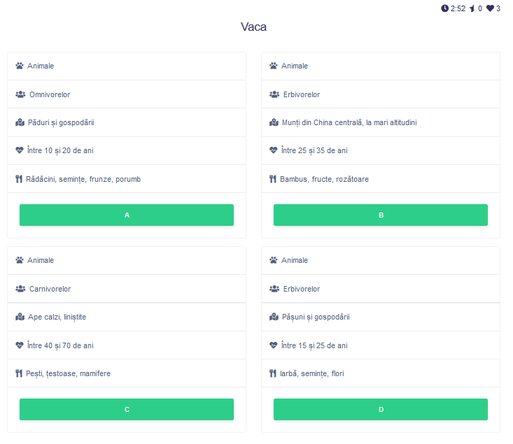

**Concursuri**

* Au rolul de a promova competiția între toți utilizatorii platformei, cât și pentru a putea pregăti simulări pentru evenimente importante (proba de Bacalaureat, Admitere, Teză, etc.).
* Un administrator poate crea un concurs, stabilind dacă este din Anatomie și genetică umană/Biologie vegetală și animală, data la care acesta va avea loc, durata acestuia (în minute) și premiul (în viruși).
* După ce acesta este creat, administratorul poate crea întrebări pentru respectivul concurs, iar utilizatorii vor putea vedea concursul, având statusul „În curând” și câteva informații esențiale despre acesta.
* În momentul în care acesta începe, utilizatorii vor avea la dispoziție 3 minute ca să intre în mediul de examen și să înceapă susținerea examenului.
* Un clasament în funcție de scor și timp este disponibil atât pe parcursul concursului, cât și după încheierea acestuia.
* Pe lângă premiul în viruși, câștigătorul va primi și un trofeu.

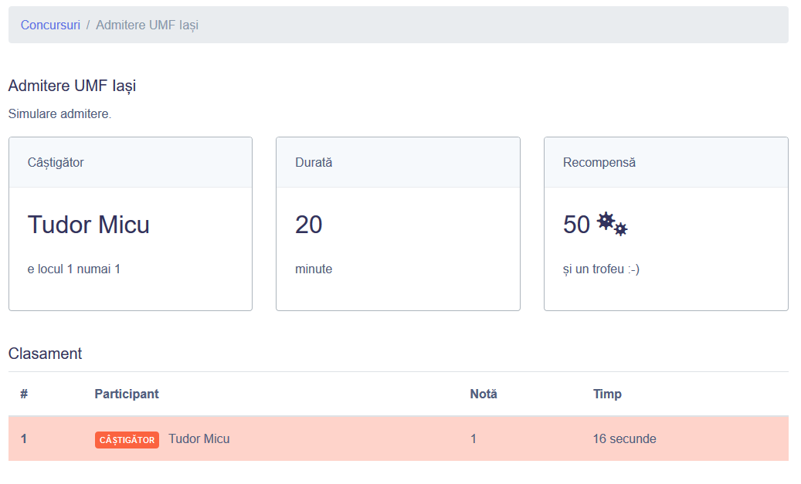*Pagina unui concurs încheiat.*

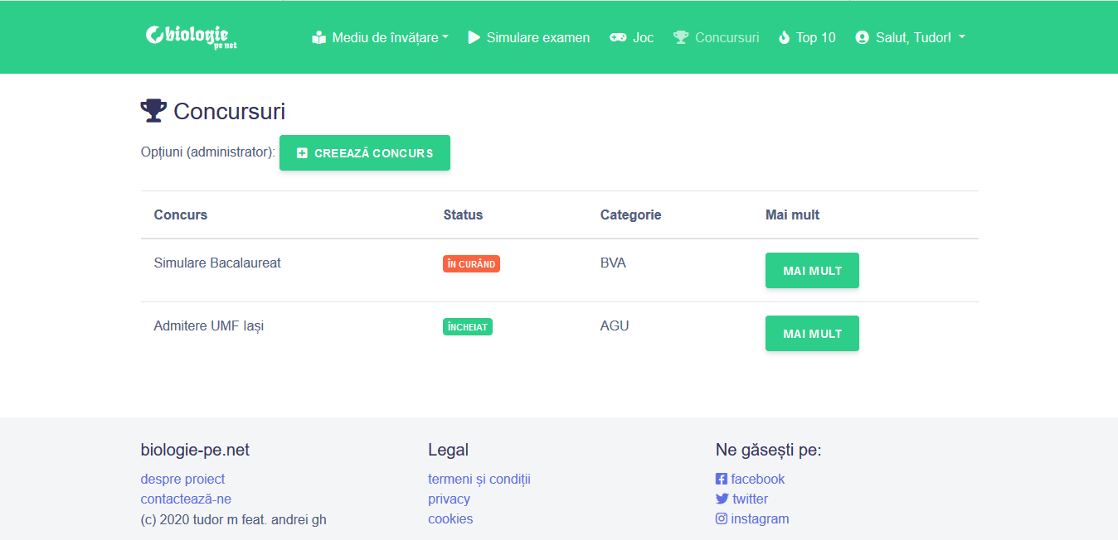

*Lista cu toate concursurile și statusurile lor. Doar administratorii pot vedea categoria concursului.*

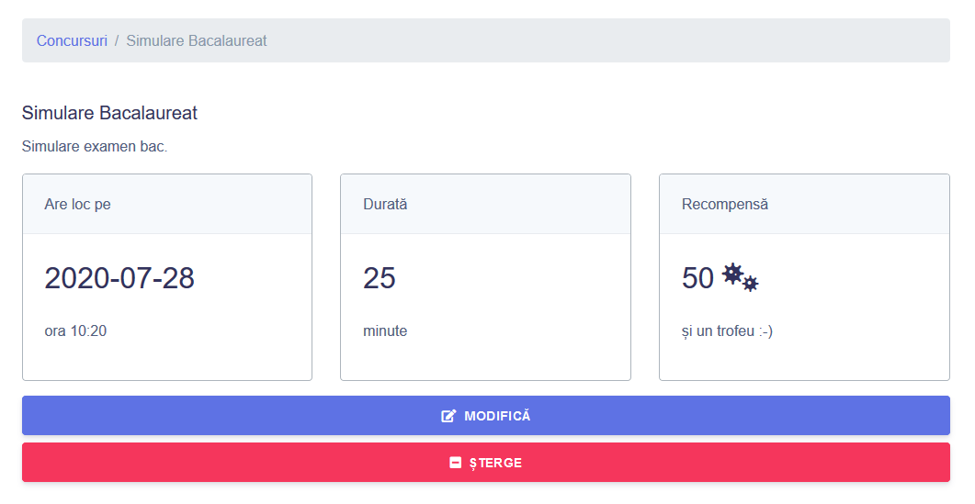

*Pagina unui concurs ce va avea loc.*

**Provocare –** După încheierea unei simulări de examen, utilizatorul poate crea o provocare. Acesta primești un cod și îl poate trimite prietenilor. O provocare expiră după 24 de ore, iar câștigătorul primește 140 puncte XP. În cazul în care nu există nici-un participant înafară de creatorul provocării, nimeni nu este declarat câștigător.

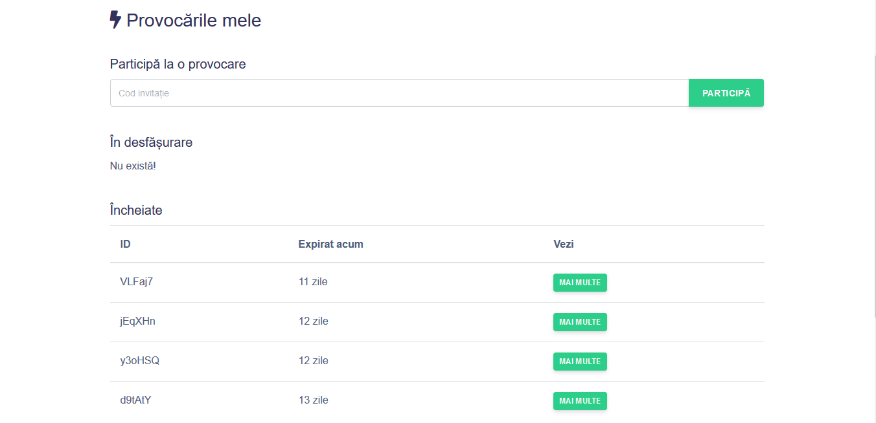

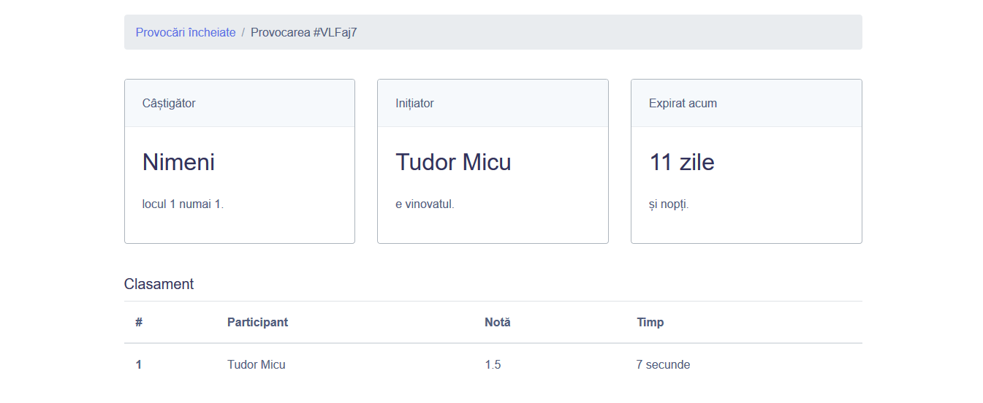

*Provocare încheiată.*

**Top10 –** Clasamentul site-ului. Are 2 secțiuni:

* Top10 după Nivel și XP.
* Top10 Trofee concursuri.

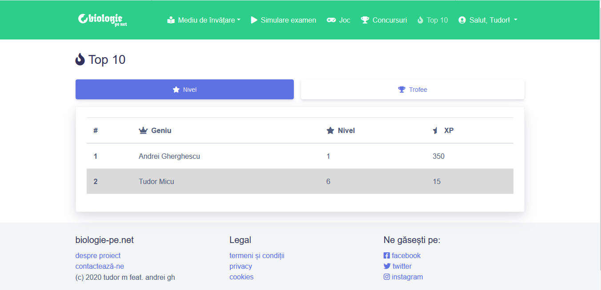

**Nivele, XP** – în urma diverselor acțiuni efectuate pe biologie-pe.net, utilizatorii primesc puncte XP. Pe baza punctelor XP, aceștia pot avansa în nivel. În funcție de nivel pot avea acces la capitole noi.

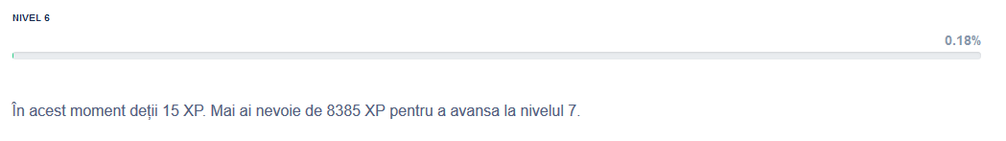

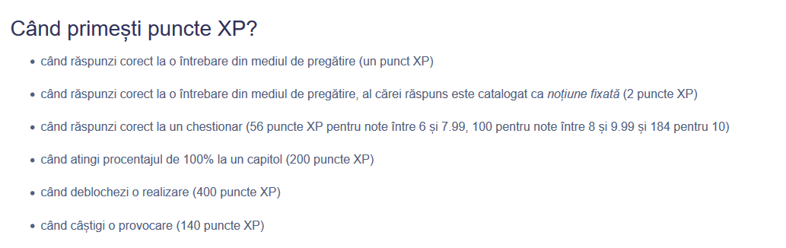

**Viruși –** Aceasta este moneda virtuală a platformei. A fost creată pentru a încuraja utilizatorii să se ajute reciproc (vezi **Lecții**), cât și pentru a îi încuraja să desfășoare anumite acțiuni. Cu ajutorul virușilor, pot fi cumpărate diverse beneficii din Magazin (momentan doar Level Up).

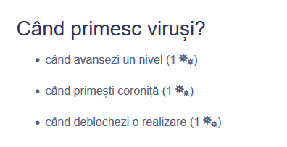



**Realizări –** Anumite praguri atinse de utilizatori sau acțiuni sunt recompensate cu Realizări. Pentru o realizare îndeplinită utilizatorii primesc 400 puncte XP și 1 virus.

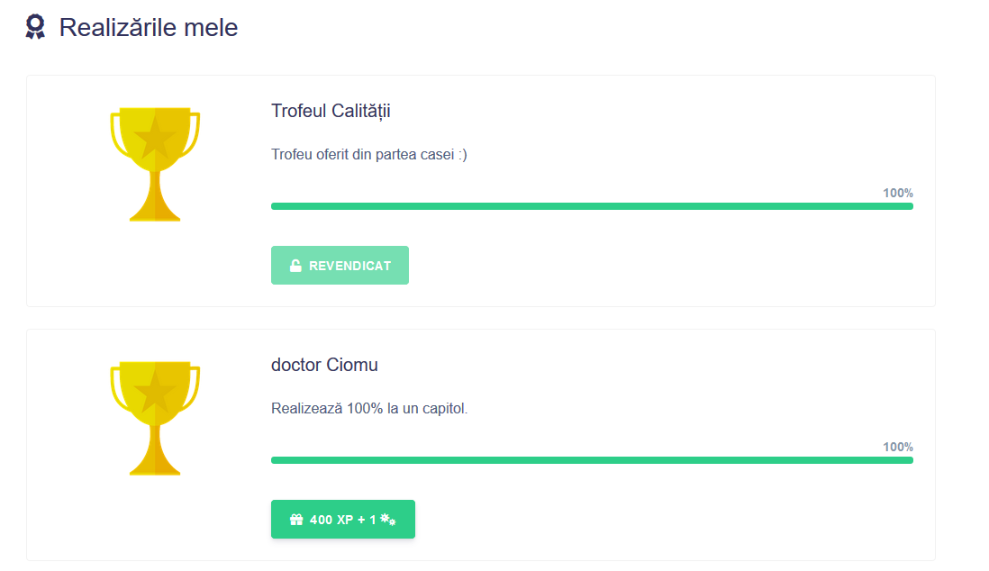

**Refferal –** fiecare utilizator are atribuit un cod pe care îl poate folosi să își invite prietenii pe site. Pentru fiecare prieten invitat acești primesc diverse beneficii la schimb.





**3. Arhitectura aplicației**

Mai jos am făcut o schiță a arhitecturei aplicației.

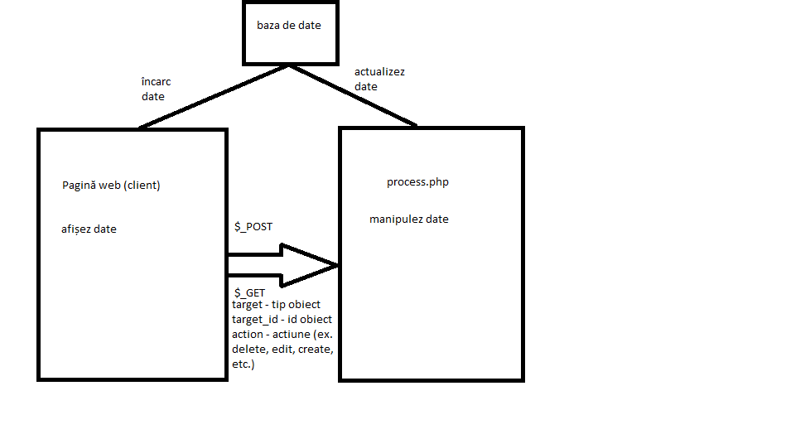

**4. Tehnologii folosite**

Pe partea de back-end sunt folosite următoarele tehnologii: PHP 7.4.3 și MySQL.

Am decis să lucrăm cu aceste tehnologii deoarece sunt printre cele mai utilizate soluții de pe piață, existând astfel o comunitate mare care oricând îți poate oferi suportul, cât și existența unei bune documentații.

Pe partea de front-end am utilizat HTML, CSS, Bootstrap 4, jQuery și Javascript.

Bootstrap este un CSS framework folosit de template-ul Argon, dezvoltat de Creative-Tim, pe care noi am decis să îl utilizăm în dezvoltarea proiectului.

Javascript este folosit de Bootstrap, cât și de noi în dezvoltarea calculatoarelor de la formule, timer-ului de la teste sau în realizarea joculețelor specifice fiecărui tip de Bacalaureat (Gusturi buclucașe și Animal Planet).

De altfel am folosit TinyMCE care este un editor WYSIWYG open-source. Am avut nevoie de un astfel de editor în ceea ce înseamnă administrarea lecțiilor (crearea și modificarea acestora).

Fontawesome și Nucleo sunt folosite pentru iconițe.